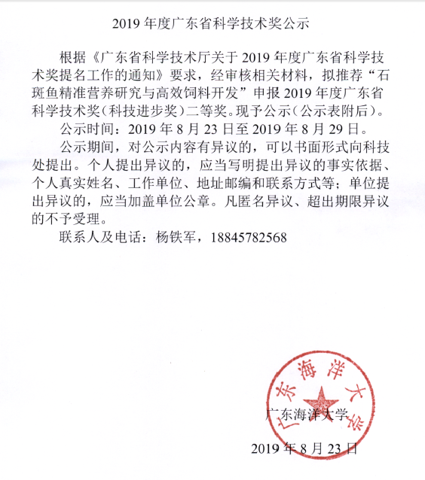

2019年度广东省科学技术奖公示表

（科技进步奖）

项目名称 | 石斑鱼精准营养研究与高效饲料开发
主要完成单位 | 单位1. 广东海洋大学
主要完成单位 | 单位2. 广东恒兴饲料实业股份有限公司
主要完成人  （职称、完成单位、工作单位） | 1. 谭北平  教授，广东海洋大学，项目负责人，负责项目的组织实施与统筹推进协调，带领完成石斑鱼原料数据库构建、精准营养需求参数研究、新型蛋白源与功能性添加剂研发应用及关键技术集成与应用等工作。投入工作量占本人总工作量的60%，获授权发明专利1件，发表论文29篇。
主要完成人  （职称、完成单位、工作单位） | 2.董晓慧  教授，广东海洋大学，负责石斑鱼三个不同生长阶段主要营养素需求参数研究。投入工作量占本人总工作量的50%，发表相关论文20余篇。
主要完成人  （职称、完成单位、工作单位） | 3.张海涛  高级工程师，广东恒兴饲料实业股份有限公司，负责高效饲料关键技术集成与产业化应用。投入工作量占本人总工作量的50%，主持制定国家标准1项，授权发明专利4件。
主要完成人  （职称、完成单位、工作单位） | 4.迟淑艳  教授，广东海洋大学，负责石斑鱼20余种饲料原料数据库构建、新型蛋白源开发应用、肠道健康的影响机制及营养调控研究。投入工作量占本人总工作量的50%，发表论文20余篇。
主要完成人  （职称、完成单位、工作单位） | 5. 王卓铎  工程师，广东恒兴饲料实业股份有限公司，负责石斑鱼安全高效膨化饲料配方设计以及饲料推广应用。投入工作量占总工作量的50%。获发明专利3件。
主要完成人  （职称、完成单位、工作单位） | 6.刘泓宇  副教授，广东海洋大学，参与新型蛋白源开发应用、蛋白源对肠道健康的影响机制研究以及饲料推广应用等工作。投入工作量占本人总工作量的50%，发表论文20余篇
主要完成人  （职称、完成单位、工作单位） | 7.杨奇慧  教授，广东海洋大学，参与石斑鱼维生素营养需求与代谢研究以及功能型饲料添加开发应用。投入工作量占本人总工作量的40%，发明专利1件、论文20余篇
主要完成人  （职称、完成单位、工作单位） | 8.章 双  副教授，广东海洋大学，参与石斑鱼新型蛋白源开发应用、肠道健康的机制及营养调控等研究。投入工作量占总工作量的50%。发表论文10余篇。
主要完成人  （职称、完成单位、工作单位） | 9.姜永杰  工程师，广东恒兴饲料实业股份有限公司，参与石斑鱼高效饲料关键技术集成、膨化饲料工艺研究与饲料推广应用。投入工作量占本人总工作量的40%，授权发明专利3件。
主要完成人  （职称、完成单位、工作单位） | 10.韦振娜  工程师，广东恒兴饲料实业股份有限公司，负责饲料品质控制、饲料分析检测以及工厂化循环水养殖模式研究。投入工作量占本人总工作量的40%，获授权发明专利2件。
项目简介 | 本项目属于水产科学技术领域，具体涉及安全高效海水鱼饲料开发与应用。  针对石斑鱼营养需求参数和原料利用率数据库缺乏、优质蛋白质资源日益短缺、环境污染日益严重、产品品质与安全令人担忧等一系列问题，以我国具有代表性的石斑鱼养殖种类——斜带石斑鱼和珍珠龙胆石斑鱼为研究对象，以营养需求和营养代谢研究为中心，结合生理生化、营养免疫、组学技术和环境生态学等方法手段，开展了石斑鱼精准营养研究、开发出石斑鱼高效饲料并推广应用。  主要研究成果：  ⑴研究了石斑鱼养成期三个不同生长阶段的主要营养需求参数；  ⑵构建了25种常用饲料原料生物利用率数据库；  ⑶开发了昆虫蛋白、脱酚棉籽蛋白等新型蛋白源，初步阐明了非粮蛋白源影响石斑鱼肠道健康与代谢利用的机制，并建立了高比例鱼粉豆粕替代技术；  ⑷研制免疫增强剂、微生态制剂等一批新型功能性添加剂并建立其应用技术；  ⑸集成安全高效环保饲料精准配制技术并推广示范，构建了一套适合石斑鱼养殖的高效安全饲料生产技术体系。  主要创新点：  ⑴系统构建了石斑鱼养成期三个不同生长阶段（前、中、后期）主要营养素的需求参数、25种常用饲料原料生物利用率数据库，克服了国际上通常以幼龄动物营养参数研究为基础并进而模糊推测中后期营养参数的不足，修正了包括脂肪与脂肪酸在内的几个主要营养素中后期需求与代谢的国内外传统经验主义的错误，为石斑鱼精准饲料配制提供了重要支撑。  ⑵研发了脱酚高蛋白棉籽蛋白、改良黄粉虫蛋白、饼粕类复合蛋白源等一批新型高效非粮蛋白源的应用技术，初步阐明了非粮蛋白源影响石斑鱼肠道健康与代谢利用的机制，确定了典型养殖模式下石斑鱼全周期养殖非粮蛋白源替代鱼粉豆粕的比例，为从根本上突破制约我国海水鱼饲料行业可持续发展的瓶颈、促进海水养殖业健康发展打下了基础。  ⑶集成高效安全饲料配制技术并推广示范，初步构建了一套适合我国典型养殖模式下石斑鱼全周期养殖的高效安全饲料生产技术体系，饲料系数提高10-15%，氮磷排放降低30%以上。提升了海水鱼高效饲料国产化率、优质蛋白源自给率、石斑鱼配合饲料普及率。  2014-2018年五年期间，新增饲料产量72500吨，新增产值94250万元，新增利税18850万元，增收节支4712万元；近三年（2016-2018），新增产量50600吨，新增产值65780万元，新增利税13156万元，增收节支3289万元。制定国家标准1项；获授权发明专利5件；发表学术论文29篇，其中SCI收录10篇；培养博士生1名、硕士生10名。  广东水产学会组织的以林浩然院士为组长的科技成果评价专家组一致认为，本成果在石斑鱼全周期养殖营养需求参数与原料数据库构建、新蛋白源与饲料添加剂开发应用等方面创新型突出，提高了石斑鱼饲料国产化率、配合饲料普及率以及优质蛋白源自给率，有效解决高效饲料和优质蛋白源受制于国际市场的“卡脖子”问题，经济社会效益显著，应用前景广阔，有力推动海水鱼饲料产业和养殖业健康持续发展，整体上达到了国际领先水平。

代表性论文  专著目录 | 1. Cottonseed protein concentrate (CPC) suppresses immune function in different intestinal segments of hybrid grouper E.lanceolatu♂ × E.fuscoguttatus♀ via TLR-2/MyD88 signaling pathways. Fish Shellfish Immunol.  2. Effects of fishmeal replacement by Tenebrio molitor meal on growth performance, antioxidant enzyme activities and disease resistance of pearl gentian grouper (E.lanceolatu♂ × E.fuscoguttatus♀). Aquaculture Research.  3. Effects of dietary choline on growth performance, lipid deposition and hepatic lipid transport of grouper (Epinephelus coioides). Aquaculture Nutrition.  4. Investigations on zinc bioavailability of different sources and dietary zinc requirement in juvenile grouper Epinephelus coioides. Aquaculture Research.  5. Iron bioavailability of different sources in juvenile grouper Epinephelus coioide. Aquaculture Research.  6. Effects of dietary vitamin A on growth lipid metabolism enzyme activities, and fatty acid synthase and hepatic lipase mRNA expression levels in the liver of juvenile orange spotted grouper, E.coioides. Aquaculture.  7. Metabolic and immune effects of orange-spotted grouper, E.coioides induced by dietary arginine. Aquaculture Report.  8. 摄食不同蛋白质水平饲料的珍珠龙胆石斑鱼幼鱼生长与血清激素和消化酶活性的相关性。水产学报。  9. 低鱼粉饲料添加枯草芽孢杆菌对珍珠龙胆石斑鱼幼鱼生长、 消化酶活性、抗氧化酶活性及其mRNA表达的影响。水产学报。  10. 幼鱼和养成阶段斜带石斑鱼对饲料中脂肪的需要量。动物营养学报。
国家标准 | 中华人民共和国国家标准：石斑鱼配合饲料（GB/T 22919.6-2008）
知识产权名称 | 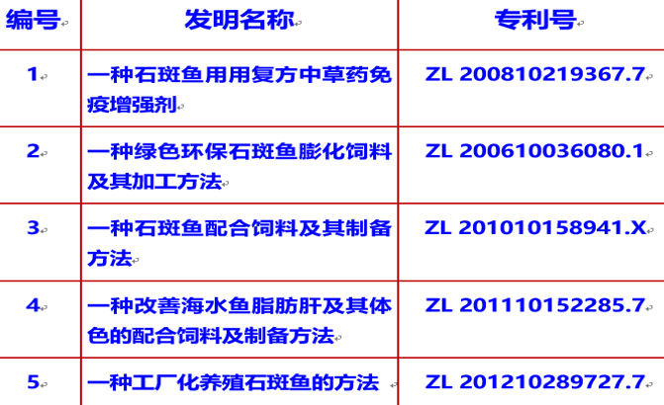
推广应用情况 | 项目实施期间（2008-2018），在恒兴股份、越群股份、海南海壹、湛江澳华等著名饲料企业推广应用。2014-2018年五年期间，新增饲料产量72500吨，新增产值94250万元，新增利税18850万元，增收节支4712万元；近三年（2016-2018），新增产量50600吨，新增产值65780万元，新增利税13156万元，增收节支3289万元。  成果推广应用不仅产生了显著的经济效益，同时产生了巨大的社会效益：每年可新增5000个以上的就业岗位（饲料企业、养殖行业），有利于解决“三农”问题、促进乡村振兴；大幅提高石斑鱼饲料的国产化率和配合饲料普及率，减少对国际市场的依赖和鲜杂鱼的滥用，新蛋白源的开发与应用大幅减少对鱼粉豆粕等资源的依赖，有效解决优质蛋白源受制于国际市场的“卡脖子”问题；大幅降低氮磷及重技术的排放、减少甚至杜绝抗生素的使用，有利于保护环境、提升产品品质与安全，建立健全“从池塘（网箱）到餐桌”的海产品良好生产规范。

